## 专题01 空间向量及其运算

**内容导航**

 串讲知识：思维导图串讲知识点，有的放矢

 重点速记：知识点和关键点梳理，查漏补缺

 考点巩固：必考题型讲透练透，能力提升

 复习提升：真题感知+提升专练，全面突破



图形用户界面, 文本, 应用程序, 聊天或短信

AI 生成的内容可能不正确。



**说明: 作业知识点1 ：空间向量的有关概念**

1、空间向量的有关概念

（1）空间向量的定义：在空间，我们把具有大小和方向的量叫做向量.

（2）空间向量的长度（模）：空间向量的大小叫做向量的长度或模.

（3）表示法：①几何表示法：空间向量用有向线段表示；②字母表示法：用字母*a*、*b*、*c*，…表示，若向量*a*的起点是*A*，终点是*B*，则向量*a*也可以记作，其模记为或

2、几类特殊向量

（1）零向量：长度为0或者说起点和终点重合的向量，记为 $\vec{0}$.规定： $\vec{0}$ 与任意向量平行.

（2）单位向量：长度为1的空间向量，即 $|\vec{a}|=1$.

（3）相等向量：方向相同且模相等的向量.

（4）相反向量：方向相反但模相等的向量.

（5）共线向量：如果表示空间向量的有向线段所在的直线互相平行或重合，则这些向量叫做共线向量或平行向量． $\vec{a}$ 平行于 $\vec{b}$ 记作 $\vec{a}//\vec{b}$．

（6）共面向量：平行于同一个平面的向量，叫做共面向量.

**知识点2：空间向量的运算**



1. 空间向量的加法运算

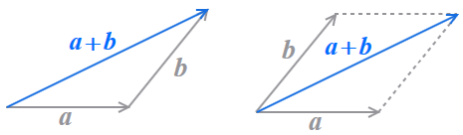

三角形法则（首尾相连） 四边形法则（对角线）

1. 空间向量的减法运算

手机屏幕的截图

AI 生成的内容可能不正确。

三角形法则（共起点）

1. 空间向量加减法运算律

（1）交换律： $\vec{a}+\vec{b}=\vec{b}+\vec{a}$（2）结合律： $(\vec{a}+\vec{b})+\vec{c}=\vec{a}+(\vec{b}+\vec{c})$

方法总结：

（1）首尾相接的若干向量之和，等于由起始向量的起点指向末尾向量的终点的向量

（2）首尾相接的若干向量若构成一个封闭图形，则它们的和为零向量。

1. 空间向量的数乘运算

（1）定义：实数 $λ$ 与空间向量 $\vec{a}$ 的乘积 $λ\vec{a}$ 仍是一个向量，称为向量的数乘运算． $λ\vec{a}$ 的长度是的长度的倍．

手机屏幕截图

AI 生成的内容可能不正确。

当时，与方向相同；

当时，与方向相反；

当时，．

（2）运算律：分配律：；结合律：．

说明: 作业**知识点3：空间向量共线定理**

1、空间向量共线的充要条件：

对任意两个空间向量 $\vec{a}$， $\vec{b}（\vec{b}≠\vec{0}）$， $\vec{a}//\vec{b}$ 的充要条件是存在实数 $λ$，使得 $\vec{a}=λ\vec{b}$.

2、直线的方向向量：与向量平行的非零向量称为直线*l*的方向向量.

3、证明空间三点共线的三种思路：

对于空间三点*P*、*A、B*可通过证明下列结论来证明三点共线

（1）存在实数 $λ$，使 $\vec{PA}=λ\vec{PB}$ 成立.

（2）对空间任一点*O*，有 $\vec{OP}=\vec{OA}+t\vec{AB}（t∈R）$.

（3）对空间任一点*O*，有.

说明: 作业**知识点4：空间向量共面定理**

1、定义：平行于同一个平面的向量，叫做共面向量.

2、向量共面的充要条件：如果两个向量 $\vec{a}$， $\vec{b}$ 不共线，那么向量 $\vec{p}$ 与向量 $\vec{a}$， $\vec{b}$ 共面的充要条件是存在唯一的有序实数对 $(x，y)$，使 $\vec{p}=x\vec{a}+y\vec{b}$

3、向量共面证明：

图表, 折线图

AI 生成的内容可能不正确。

（1）证明点P在平面*ABC*内，可以用 $\vec{AP}=x\vec{AB}+y\vec{AC}$，也可以用 $\vec{OP}=\vec{OA}+x\vec{AB}+y\vec{AC}$，若用 $\vec{OP}=x\vec{OA}+y\vec{OB}+z\vec{OC}$，则必须满足 $x+y+z=1$.

（2）判断三个向量共面一般用 $\vec{p}=x\vec{a}+y\vec{b}$，

证明三线共面常用 $\vec{AP}=x\vec{AB}+y\vec{AC}$，

证明四点共面常用（其中）

说明: 作业**知识点5：空间向量的数量积运算**

1、定义：已知两个非零向量 $\vec{a}$， $\vec{b}$，则 $\left|\vec{a}\right|\left|\vec{b}\right|\cos\left\langle \vec{a},\vec{b}\right\rangle$ 叫做 $\vec{a}$， $\vec{b}$ 的数量积，记作 $\vec{a}⋅\vec{b}$，即 $\vec{a}⋅\vec{b}=\left|\vec{a}\right|\left|\vec{b}\right|\cos\left\langle \vec{a},\vec{b}\right\rangle$．零向量与任何向量的数量积为0，特别地， $\vec{a}⋅\vec{a}={\left|\vec{a}\right|}^{2}$．

注意：数量积是数量，不是向量。

2、数量积满足的运算律

$\left(λ\vec{a}\right)⋅\vec{b}=λ\left(\vec{a}⋅\vec{b}\right)$； $\vec{a}⋅\vec{b}=\vec{b}⋅\vec{a}$（交换律）； $\vec{a}⋅\left(\vec{b}+\vec{c}\right)=\vec{a}⋅\vec{b}+\vec{a}⋅\vec{c}$（分配律）．

3、空间向量数量积的性质

设 $\vec{a}$， $\vec{b}$ 是非零向量， $\vec{e}$ 是单位向量，则

1. $\vec{a}⋅\vec{e}=\vec{e}⋅\vec{a}=\left|\vec{a}\right|\cos\left\langle \vec{a},\vec{e}\right\rangle$； ② $\vec{a}⊥\vec{b}⇔\vec{a}⋅\vec{b}=0$；

③ ${\left|\vec{a}\right|}^{2}=\vec{a}⋅\vec{a}$ 或 $\left|\vec{a}\right|=\sqrt{\vec{a}⋅\vec{a}}$； ④ $\cos\left\langle \vec{a},\vec{b}\right\rangle =\frac{\vec{a}⋅\vec{b}}{\left|\vec{a}\right|⋅\left|\vec{b}\right|}$； ⑤ $\left|\vec{a}⋅\vec{b}\right|≤\left|\vec{a}\right|⋅\left|\vec{b}\right|$

4、向量夹角：已知两个非零向量 $\vec{a}$， $\vec{b}$，在空间任取一点 $O$，作 $\vec{OA}=\vec{a}$， $\vec{OB}=\vec{b}$，则 $∠AOB$ 叫做向量 $\vec{a}$， $\vec{b}$ 的夹角，记作 $<\vec{a}, \vec{b}>$，范围：通常规定 $0≤<\vec{a}, \vec{b}>≤π$，如果 $<\vec{a}, \vec{b}>=\frac{π}{2}$，那么向量 $\vec{a}$， $\vec{b}$ 互相垂直，记作 $\vec{a}⊥\vec{b}$．

1. 数量积的应用
2. 利用数量积求模长

如果知道 $\vec{a}$， $\vec{b}$ 的模长，以及 $\vec{a}$、 $\vec{b}$ 向量夹角，则可以根据 $\left|\vec{a}±\vec{b}\right|=\sqrt{{\left(\vec{a}±\vec{b}\right)}^{2}}=\sqrt{{\vec{a}}^{2}±2\vec{a}⋅\vec{b}+{\vec{b}}^{2}}$ 求 $\vec{a}±\vec{b}$ 向量的模长

1. 利用数量积求夹角

根据 $\cos\left\langle \vec{a},\vec{b}\right\rangle =\frac{\vec{a}⋅\vec{b}}{\left|\vec{a}\right|⋅\left|\vec{b}\right|}$ 可以求向量夹角的余弦值，从而可以求向量的夹角

5、向量的投影

1、向量 $\vec{a}$ 在向量 $\vec{b}$ 上的投影向量

图片包含 图示

AI 生成的内容可能不正确。

如图，在空间，向量 $\vec{a}$ 向向量 $\vec{b}$ 投影，由于它们是自由向量，因此可以先将它们平移到一个平面 $\vec{a}$ 内，进而利用平面上向量的投影，得到与向量 $\vec{b}$ 共线的向量 $\vec{c}$， $\vec{c}=\left|\vec{a}\right|\cos{<}\vec{a},\vec{b}>\frac{\vec{b}}{\left|\vec{b}\right|}$，向量 $\vec{c}$ 称为向量 $\vec{a}$ 在向量 $\vec{b}$ 上的投影向量.

2、向量 $\vec{a}$ 在平面上的投影

图示

AI 生成的内容可能不正确。

如图，向量向平面 $β$ 投影，就是分别由向量 $\vec{a}$ 的起点 $A$ 和终点 $B$ 作平面 $β$ 的垂线，垂足分别为 $A'$， $B'$，得到向量 $\vec{A'B'}$，向量 $\vec{A'B'}$ 称为向量 $\vec{a}$ 在平面 $β$ 上的投影向量.这时向量 $\vec{a}$， $\vec{A'B'}$ 的夹角就是向量 $\vec{a}$ 所在直线与平面所成的角.

说明: 作业**知识点6：空间向量基本定理**

1、定义：如果三个向量 $\vec{a}​​，​​​​​​\vec{b}​，​​​​​​\vec{c}$ 不共面，那么对空间任一向量 $\vec{p}$，存在唯一的有序实数组 $(x，y，z)$，使 $\vec{p}=x\vec{a}​+y​​\vec{b}​+z\vec{c}$．

2、基底与基向量：如果三个向量 $\vec{a}​​，​​​​​​\vec{b}​，​​​​​​\vec{c}$ 不共面，那么所有空间向量组成的集合就是 $\left\{\vec{p}\left|\vec{p}=x\vec{a}+y\vec{b}+z\vec{c},x,y,z∈R\right.\right\}$，这个集合可以看作由向量 $\vec{a}​​，​​​​​​\vec{b}​，​​​​​​\vec{c}$ 生成的，我们把 $\left\{\vec{a}​​，​​​​​​\vec{b}​，​​​​​​\vec{c}\right\}$ 叫做空间的一个基底， $\vec{a}​​，​​​​​​\vec{b}​，​​​​​​\vec{c}$ 都叫做基向量．

**说明：空间任意三个不共面的向量都可以构成空间的一个基底．**

3**、**单位正交基底：如果空间一个基底的三个向量两两互相垂直，那么这个基底叫作正交基底，特别地，当一个正交基底的三个基向量都是单位向量时，称这个基底为单位正交基底，通常用 $\left\{\vec{i}​​，​​​​​​​\vec{j}​，​​​​​​​​\vec{k}\right\}$ 表示．

4、正交分解：把一个空间向量分解成三个两两垂直的向量，叫做把空间向量进行正角分解．

说明: 作业**知识点7：空间向量及其运算的坐标表示**

1、空间中知道两点求向量：若 $A\left(x_{1},y_{1},z_{1}\right),B\left(x_{2},y_{2},z_{2}\right)$，则

$$\vec{AB}=\vec{OB}-\vec{OA}=\left(x_{2},y_{2},z_{2}\right)-\left(x_{1},y_{1},z_{1}\right)=(x_{2}-x_{1},y_{2}-y_{1},z_{2}-z_{1})$$

2、空间中知道两点求距离：若 $A\left(x_{1},y_{1},z_{1}\right),B\left(x_{2},y_{2},z_{2}\right)$，则

$$\left|\vec{AB}\right|=\sqrt{{\vec{AB}}^{2}}=\sqrt{{\left(x_{2}-x_{1}\right)}^{2}+{\left(y_{2}-y_{1}\right)}^{2}+{\left(z_{2}-z_{1}\right)}^{2}}$$

3、空间两点中点坐标的运算

空间中有两点，则线段AB的中点C的坐标为.

4、向量加减法、数乘、数量积的坐标运算

若，则

①;   ②;

③;       ④

5、空间向量的模及两向量夹角的坐标计算公式

若，则

①

②

6、空间向量平行和垂直的条件

若，则

①

②

规定：与任意空间向量平行或垂直



**【题型1 空间向量线性运算】**

|  |
| --- |
| 高妙技法  空间向量加法运用三角形法则（首位相连）与四边形法则（对角线），空间向量运用减法三角形法则（共起点）。 |

1．（25-26高二上·河南新乡·月考）在四棱锥中，底面是平行四边形，，则（    ）

A． B． C． D．

【答案】D

【分析】根据空间向量线性运算计算即可.

【详解】

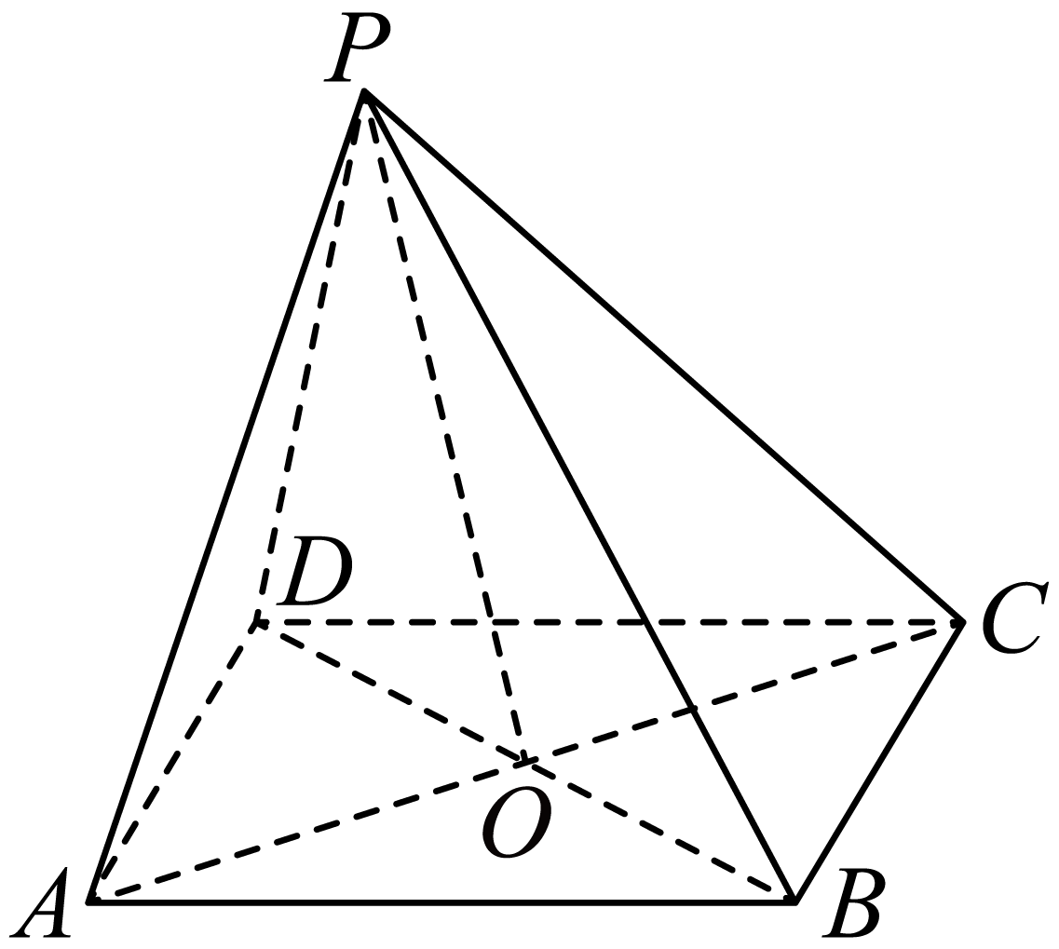

因为底面是平行四边形，，所以是、的中点.

由向量的平行四边形法则可得，，，

所以.

故选：D.

2．（25-26高二上·广东清远·期中）在长方体中，等于（    ）

A． B． C． D．

【答案】A

【分析】由空间向量的加减结合相反向量的运算可得答案.

【详解】

故选：A

3．（25-26高二上·重庆·期中）如图，在三棱锥中，为中点，，，，则等于（    ）

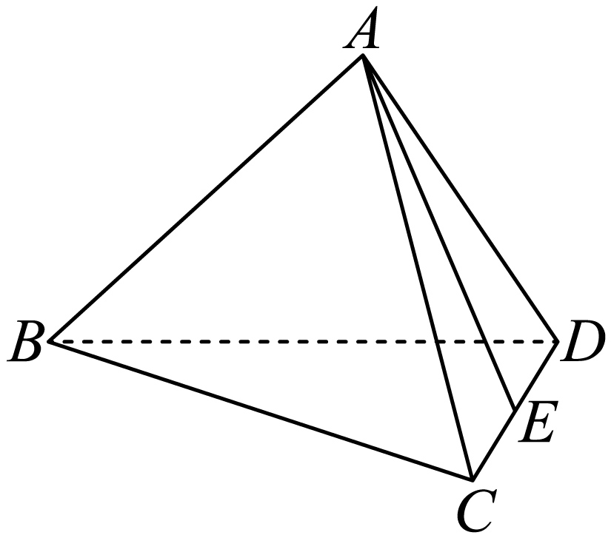

A． B．

C． D．

【答案】A

【分析】连接，根据空间向量的线性运算求解即可.

【详解】连接，由题意，为中点，

则.

故选：A

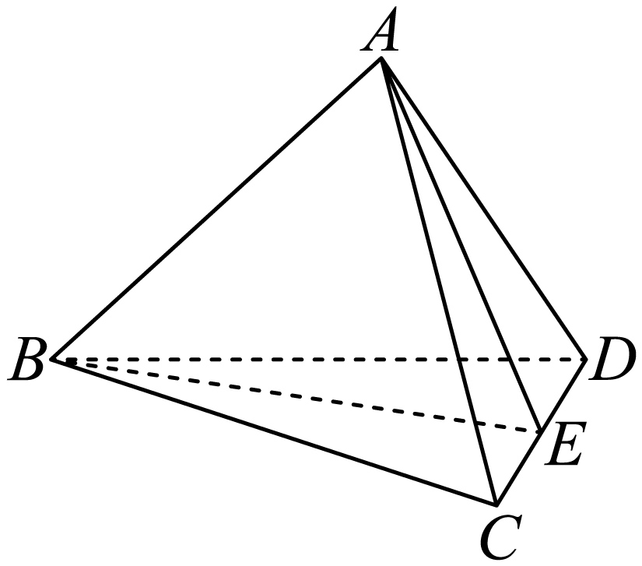

4．（25-26高二上·广东东莞·期中）如图，已知平行六面体，则（   ）

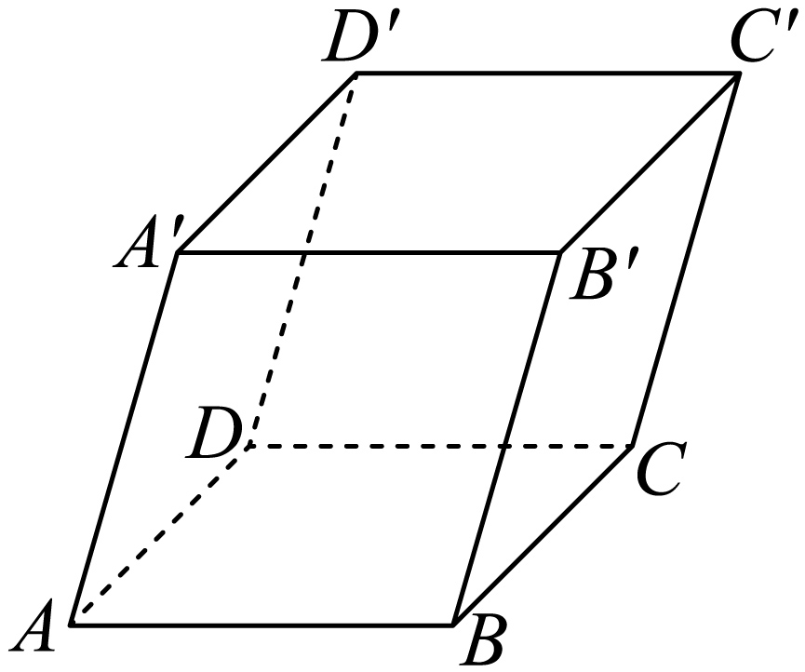

A． B． C． D．

【答案】C

【分析】根据空间向量的加减运算进行求解即可.

【详解】因为平行六面体，

所以，，

所以.

故选：C.

**【题型2 空间向量共线定理及应用】**

|  |
| --- |
| 高妙技法  若空间三点 $A、B、P$ 共线，常考的两点有：   1. 对线外一点O，有. 2. 存在实数，使成立. |

1．（25-26高二上·天津武清·月考）设向量，，不共面，已知，，，若，，三点共线，则（    ）

A．1 B．2 C．3 D．4

【答案】C

【分析】根据题意，得到，根据三点共线得到，再利用向量相等的条件求解参数即可.

【详解】因为，，，

所以，

因为三点共线，所以存在唯一的实数使得，

所以，解得，

所以.

故选：C.

2．（25-26高二上·山东淄博·期中）在斜三棱柱中，*M*为的中点，*N*为靠近的三等分点，设  则用 表示 为（    ）

A． B．

C． D．

【答案】C

【分析】根据三棱柱的特征及空间向量线性运算的几何意义计算即可.

【详解】易知.

故选：C

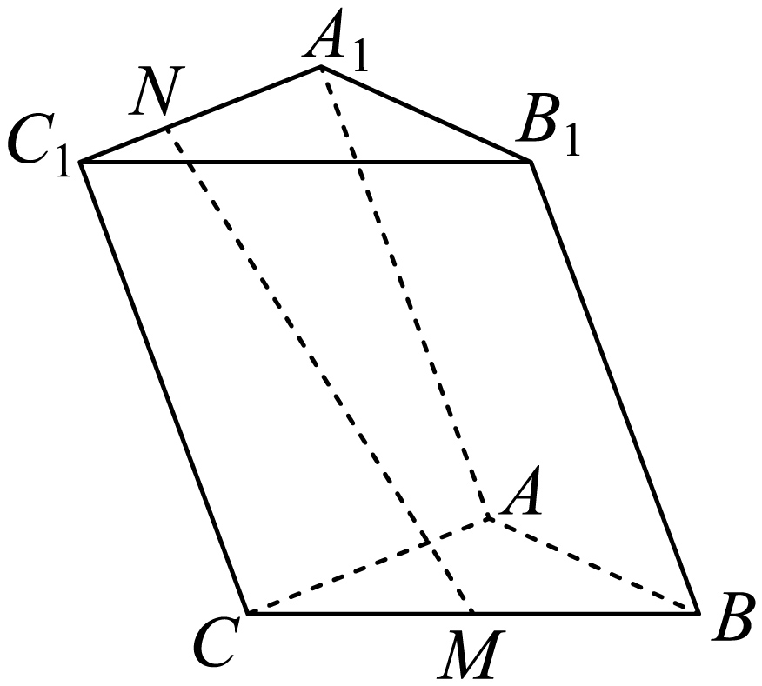

3．（25-26高二上·重庆·月考）如图，在四面体中，为棱的中点，点，分别满足，，则（   ）

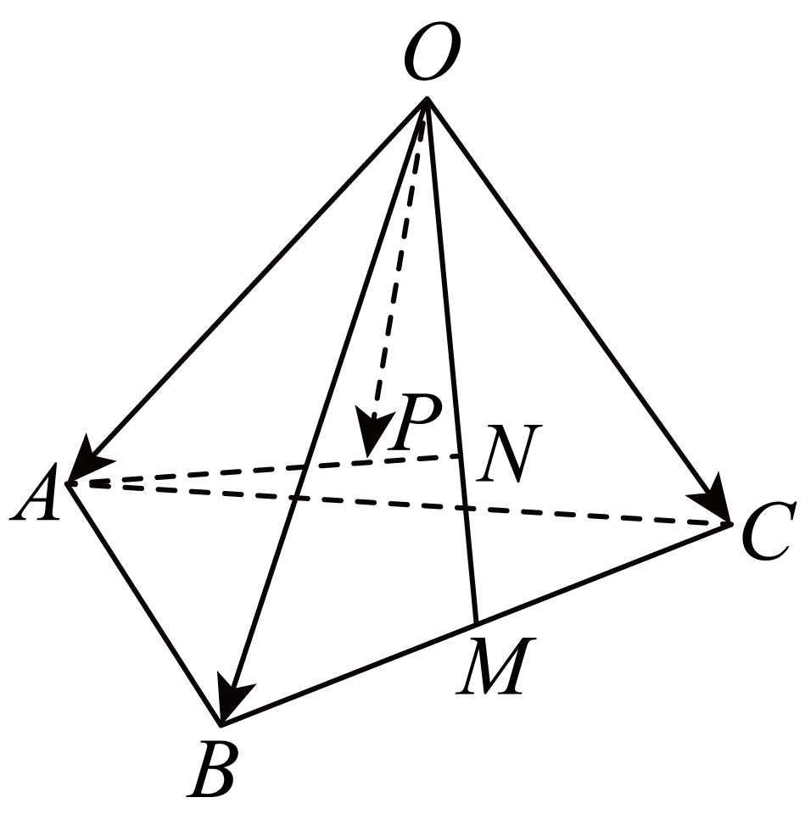

A． B．

C． D．

【答案】A

【分析】根据给定的几何体，利用空间向量的基底表示，再利用向量线性运算求解作答.

【详解】在四面体中，是的中点，则，

因为，所以，所以，

又，所以，所以，

所以.

故选：A.

4．（25-26高三上·云南昆明·期中）在平行六面体中，为与的交点，若，则下列向量中与相等的向量是（    ）

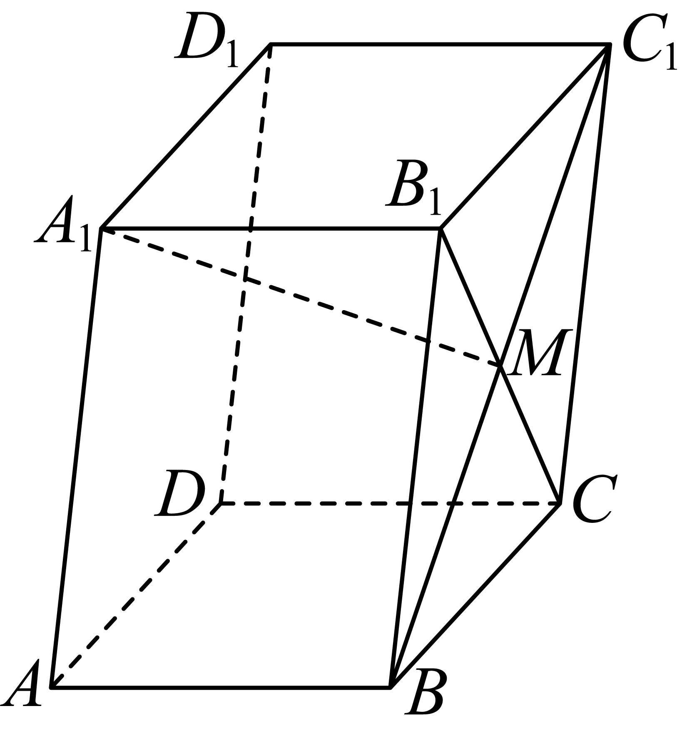

A． B．

C． D．

【答案】B

【分析】根据点*M*的位置，利用空间向量的线性运算法则，准确化简、运算，即可求解.

【详解】根据向量的运算法则，可得



.

故选：B.

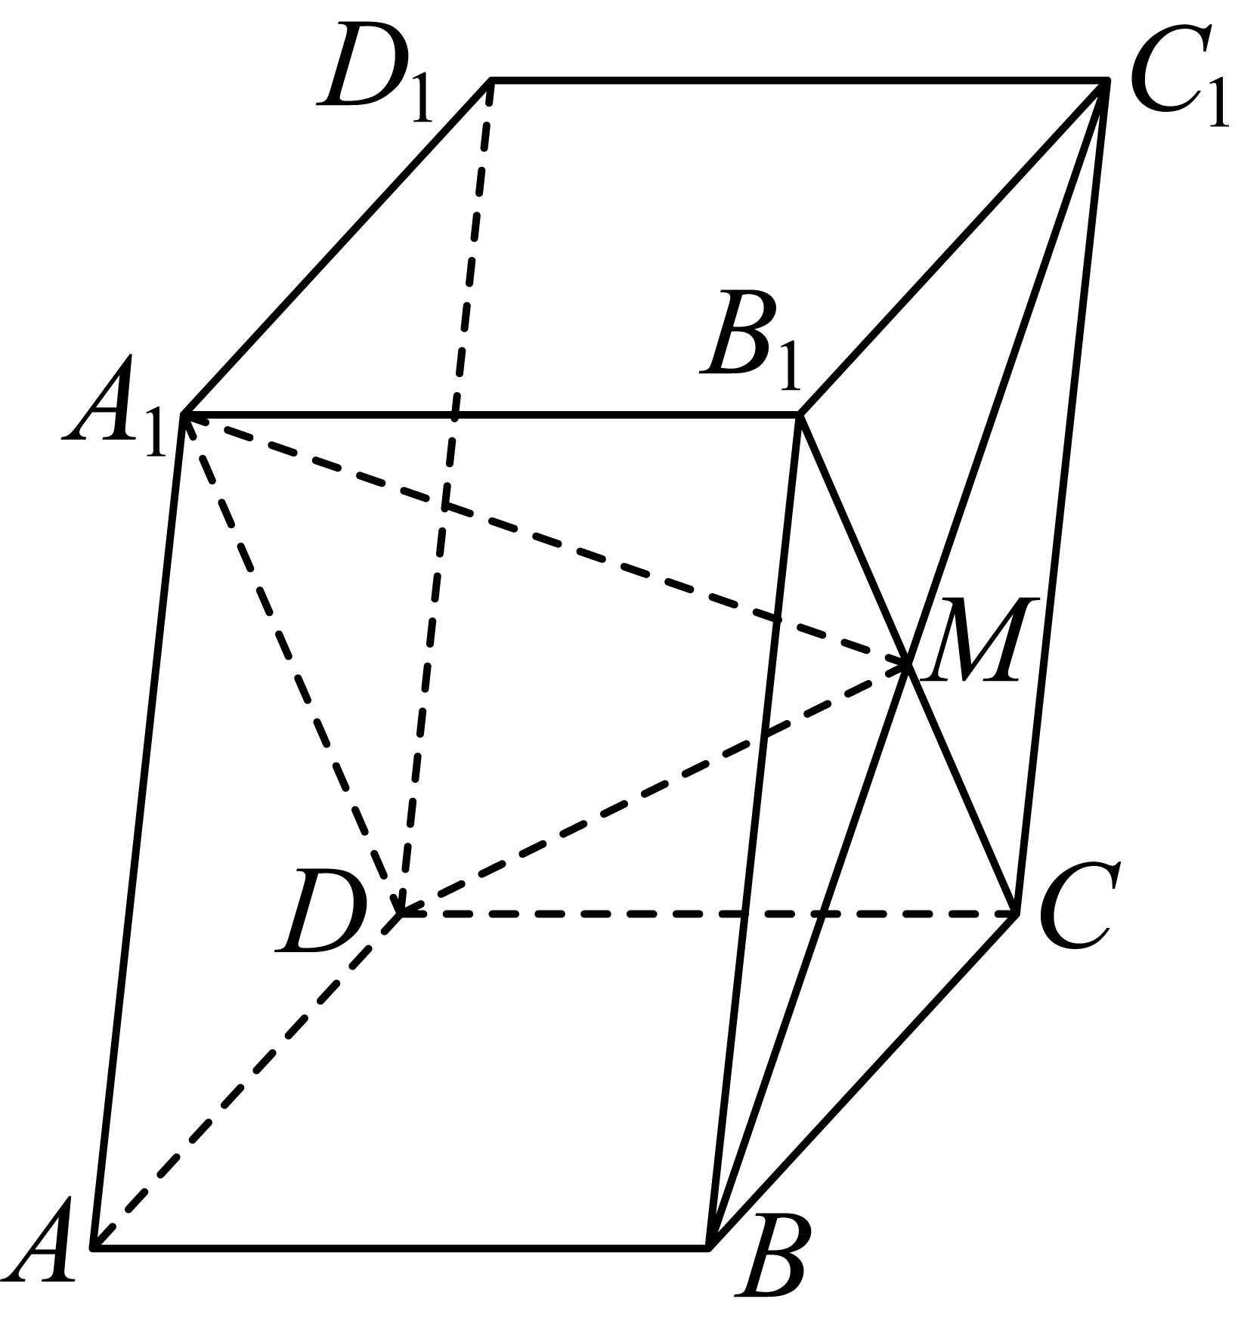

**【题型3 空间向量共面定理及应用】**

|  |
| --- |
| 高妙技法  向量共面的充要条件：如果两个向量 $\vec{a}$， $\vec{b}$ 不共线，那么向量 $\vec{p}$ 与向量 $\vec{a}$， $\vec{b}$ 共面的充要条件是存在唯一的有序实数对 $(x，y)$，使 $\vec{p}=x\vec{a}+y\vec{b}$ 证明四点共面常用 $\vec{OP}=x\vec{OA}+y\vec{OB}+z\vec{OC}$（其中 $x+y+z=1$） |

1．（多选）（25-26高二上·河北·期中）关于空间向量、、，下列说法正确的是（    ）

A．若与共线，与共线，则与共线

B．若存在实数、，使得，则、、共面

C．若是空间的一个基底，且，则四点共面

D．若是空间的一个基底，则也是空间的一个基底

【答案】BCD

【分析】利用任意向量都与共线来判断A，利用共面定理来判断B，利用空间四点共面定理来判断C，利用空间基底来判断D.

【详解】当时，任意的，都与共线，但与不一定共线，故A错误；

若存在实数、，使得，根据这个式子可判断、、共面，故B正确；

由，满足，则四点共面，故C正确；

若是空间的一个基底，则不共面，假设共面，

则，

因为不共面，所以，此时方程组无解，故假设不成立，

所以不共面，

即也是空间的一个基底，故D正确；

故选：BCD

2．（25-26高二上·重庆·月考）已知平面内有四点  ，其中  三点不共线，且  为平面  内一点，若  ，则 （   ）

A． B． C． D．

【答案】A

【分析】根据题意可得存在实数，使得，从而可得结论，右边系数和为1，由此可求得答案.

【详解】由于点*P*与共面,  三点不共线,

故存在实数，使得，

则,

即，

而，故，解得，

故选：A

3．（25-26高三上·黑龙江·月考）已知正方体，点，，分别在棱，，上，且，，，过，，三点的平面与棱相交于点，若，则（ ）

A． B． C． D．

【答案】A

【分析】利用向量的线性运算求出，，，利用向量共面，即存在实数，使得，列出方程，解方程即可得到答案.

【详解】因为点，，分别在棱，，上，且，，，

则，

，

设，则，

因为四点共面，所以共面．

设存在实数，使得，

所以，，，解得，．

即，所以．

故选：A．

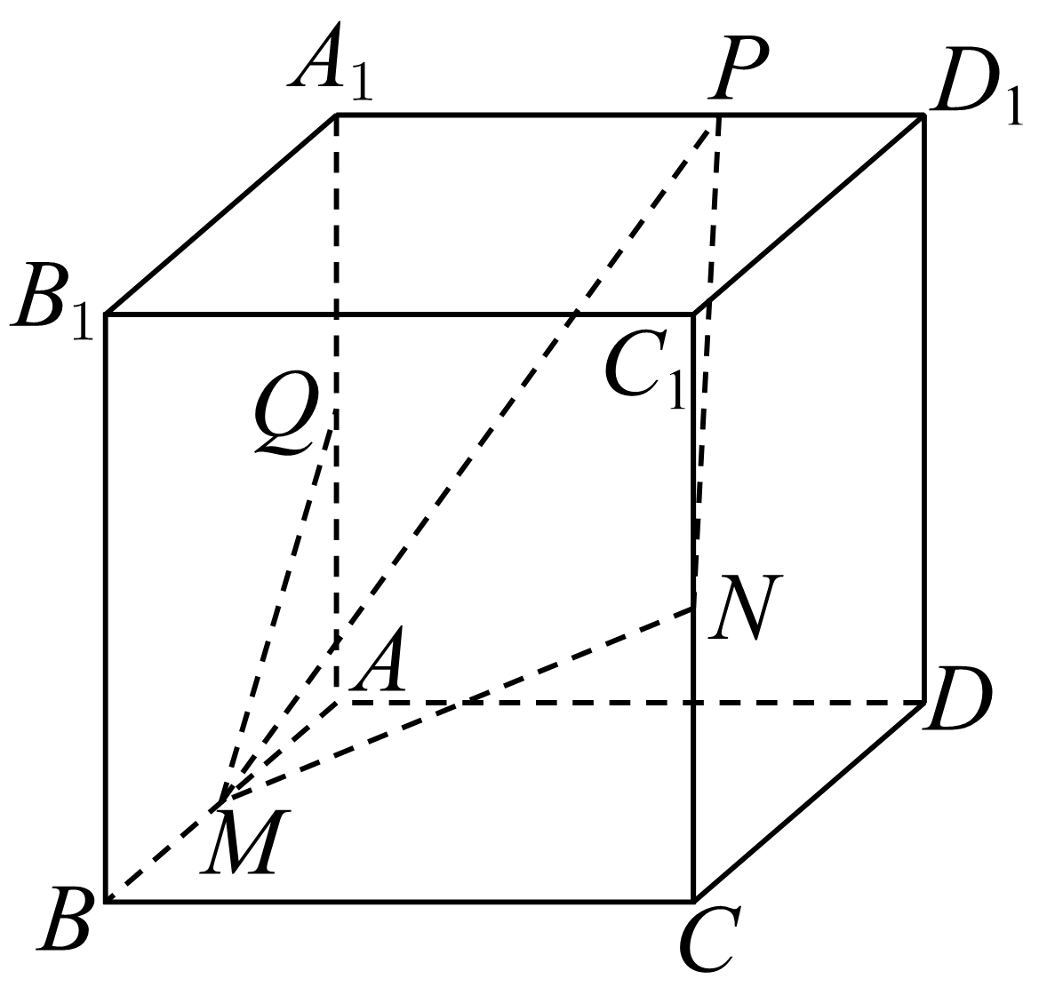

4．（25-26高二上·广东·期中）已知三棱锥的体积为5，是边长为4的正三角形，点为的中点，点满足，且，则的最小值为（   ）

A． B． C． D．

【答案】C

【分析】根据空间向量的加法及线性运算及四点共面结论得出点在平面内，再应用三棱锥体积公式计算求解.

【详解】如图，由点为的中点，可得，

所以.

因为，所以点在平面内，

的最小值就是三棱锥的高，

由，

得，得.

故选：C.

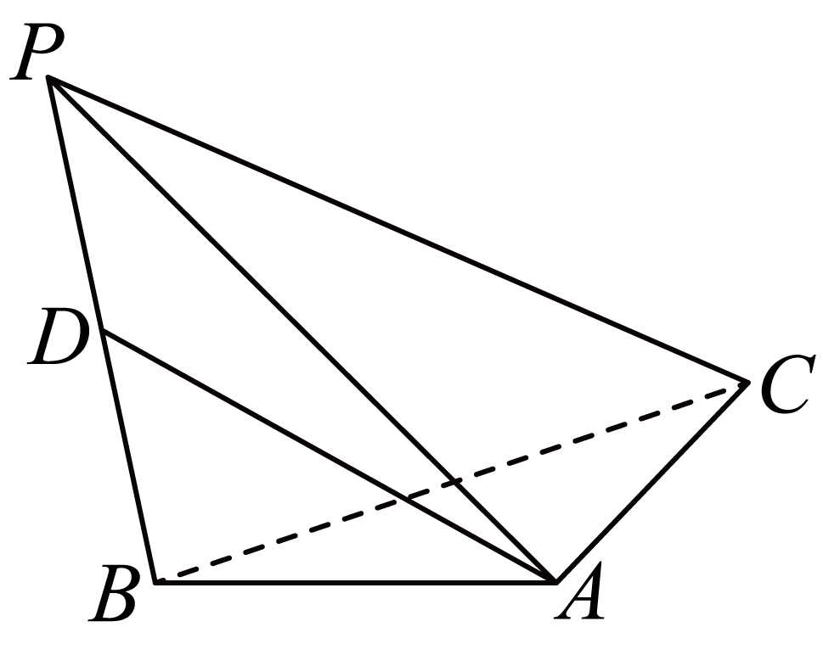

**【题型4 空间向量求数量积】**

|  |
| --- |
| 高妙技法  运用数量积公式，求数量积的范围及最值是数量积应用中比较难的部分，要熟悉几何意义、投影、极化恒等式。 |

1．（25-26高三上·陕西榆林·月考）在正三棱柱中，，点为侧面内的一点，则的最小值为（    ）

A． B．2 C． D．

【答案】B

【分析】作出辅助线，利用极化恒等式得到，并求出的最小值，得到答案.

【详解】如图所示，取的中点，连接，

则，，两式平方后相减可得

，即，

其中，故，

故当取得最小值时，取得最小值，

当位于矩形的中心时，取得最小值，最小值为等边的中线长，即，

故.

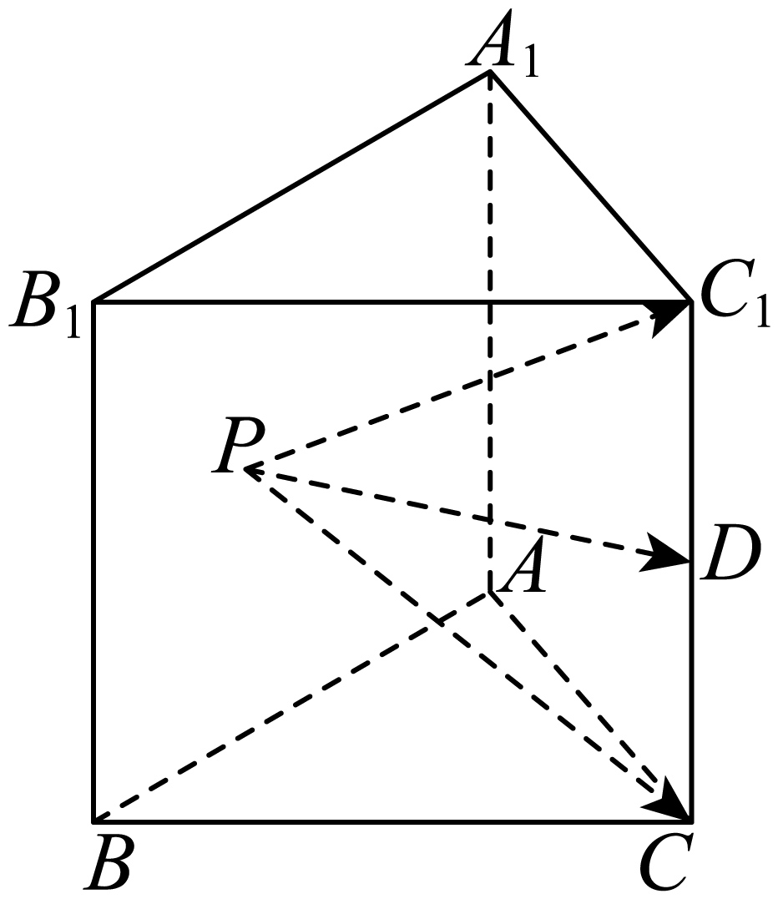

故选：B

2．（25-26高二上·湖南·月考）在棱长为2的正方体中，（    ）

A． B．4 C． D．2

【答案】B

【分析】根据正方体的性质，结合空间向量数量积的定义进行求解即可.

【详解】在棱长为2的正方体中，

易知，

因为与的夹角为，

所以与的夹角为.

故选：B

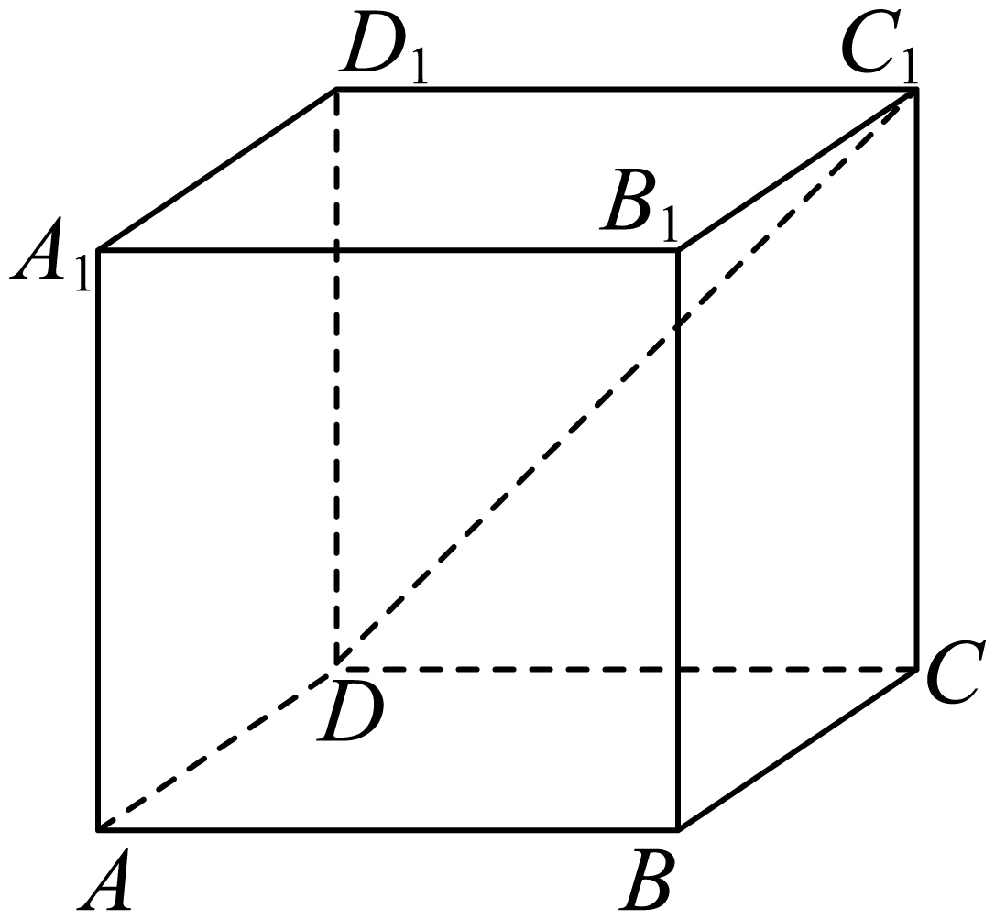

3．（25-26高二上·河南洛阳·期中）在棱长为4的正方体中，点在该正方体表面上运动，球为该正方体的内切球，为球的一条直径，则的取值范围是（    ）

A． B． C． D．

【答案】B

【分析】由题意可得，，由空间向量的线性运算和数量积运算计算， 再由正方体的性质求得的范围即可求解.

【详解】因为球是棱长为的正方体的内切球，是球的直径，

所以，，，

因为

，

又因为点是正方体表面上的一个动点，

所以当为正方体顶点时，有最大值为；

当为内切球与正方体的切点时，有最小值为，

即，，所以，

故选：B.

4．（25-26高二上·山东聊城·期中）在棱长为1的正四面体中，点为的中点，点在上，且，则为（    ）

A． B． C． D．

【答案】A

【分析】设，将题设中的和分别用线性表示，再根据向量数量积的运算律计算即得.

【详解】

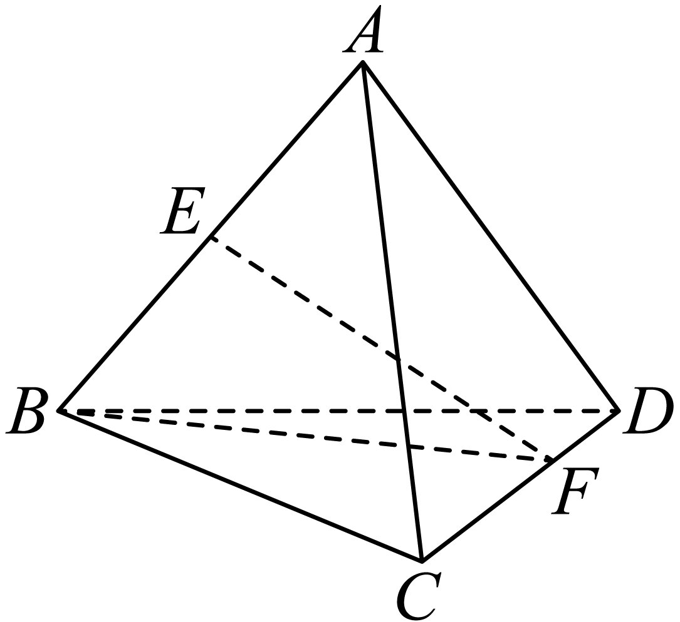

如图，设，依题意，

连接，因

，

又，

则



.

故选：A.

**【题型5 应用空间向量数量积求模长、夹角、投影】**

|  |
| --- |
| 高妙技法   1. 求向量的模，可以把向量分解成几个已知向量的和，利用向量的平方来求。 2. 求两直线的夹角，可以通过方向向量的夹角来求，但注意向量夹角范围与直线夹角范围不一致。 3. 求投影，注意投影向量是个向量，要成方向上的单位向量，且投影的几何意义也是求数量积最值的常用方法之一。 |

1．（25-26高二上·陕西渭南·期中）已知，空间向量为单位向量，，则空间向量在向量方向上的投影向量为（  ）

A． B． C． D．

【答案】B

【分析】根据投影向量的计算公式求解出结果.

【详解】空间向量在向量方向上的投影向量为，

故选：B.

2．（25-26高二上·江西赣州·期中）在正三棱锥中，分别是的中点，则（    ）

A． B． C． D．

【答案】C

【分析】根据空间向量运算化简已知条件，求得，再根据空间向量所成角的知识求得正确答案，

【详解】由，

所以，由于，所以

在正三棱锥中，，则三角形是等边三角形，

分别是中点，所以，

所以，所以.

故选：C

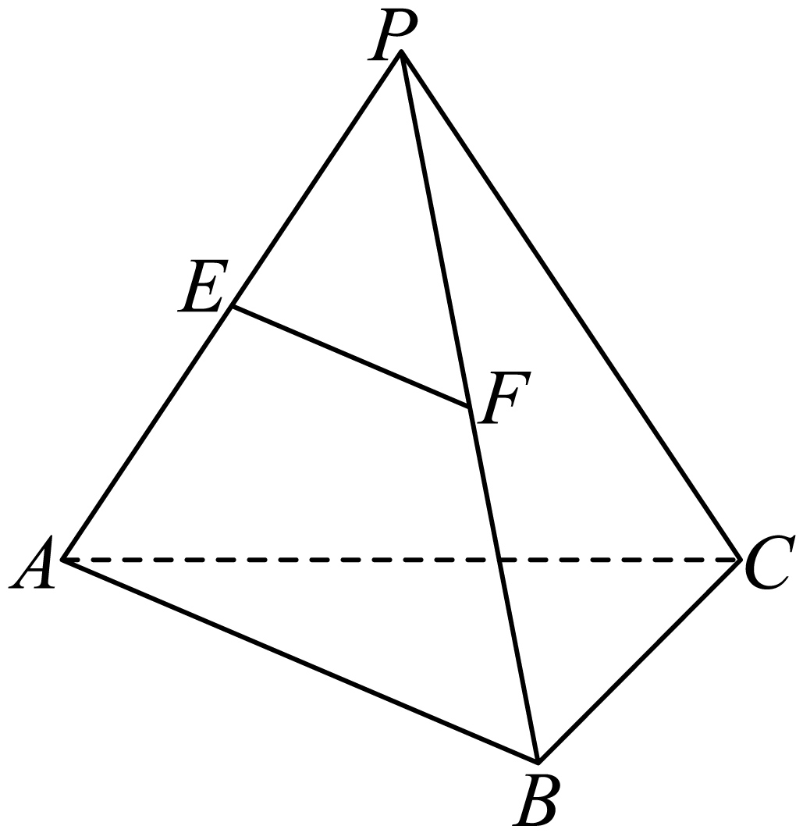

3．（25-26高二上·山东济南·月考）已知空间向量，的夹角为，且，，则与的夹角 .

【答案】

【分析】先由数量积的定义式结合运算律求出与的点积，再计算其模长，然后由夹角公式计算可得.

【详解】由，的夹角为，且，得，

，

设与的夹角为，则，

由于，故.

故答案为：.

4．（多选）（25-26高二上·新疆喀什·期中）三棱锥中，，，两两垂直，且，下列命题中正确的是（   ）

A．

B．

C．三棱锥的体积为

D．和的夹角为

【答案】ABD

【分析】根据向量数量积的运算律以及完全平方公式，计算可得A正确，B正确，再由锥体的体积公式可验证C错误，利用向量夹角公式代入计算可得D正确.

【详解】对于A，易知，

因为两两垂直，所以，而，所以，即A正确；

对于B，知，

因为两两垂直，所以，所以，即B正确；

对于C，易知，

显然，所以，

因此，

又，，所以，

所以，

因为两两垂直，且，

所以三棱锥的体积为，即C错误；

对于D，因为，

又，所以，

，

同理，

设和的夹角为，可得，可得，即D正确.

故选：ABD.

**【题型6 空间向量基本定理】**

|  |
| --- |
| 高妙技法  用基底表示向量的步骤  1**．**定基底：根据已知条件，确定三个不共面的向量构成空间的一个基底；  2．找目标：用确定的基底（或已知基底）表示目标向量，需要根据三角形法则及平行四边形法则，结合相等向量的代换、向量的运算进行变形、化简，最后求出结果；  3．下结论：利用空间向量的一个基底 $\left\{\vec{a}​​，​​​​​​\vec{b}​，​​​​​​\vec{c}\right\}$ 可以表示出空间所有向量，表示要彻底，结果中只能含有 $\vec{a}​​，​​​​​​\vec{b}​，​​​​​​\vec{c}$，不能含有其他形式的向量． |

1．（25-26高二上·内蒙古包头·期中）已知是空间的一个基底，则下列向量不共面的是（　　）

A． B．

C． D．

【答案】B

【分析】利用共面向量基本定理即可求解.

【详解】对于A，由，所以共面，故A错误；

对于B，假设共面，设，所以与矛盾，

所以不共面，故B正确；

对于C，由，所以共面，故C错误；

对于D，由，所以共面，故D错误；

故选：B.

2．（25-26高二上·广东茂名·期中）如图，*M*、*N*分别是四面体*OABC*的边*OA*、*BC*的中点，*P*是*MN*靠近*N*的三等分点．若向量，，，则（    ）

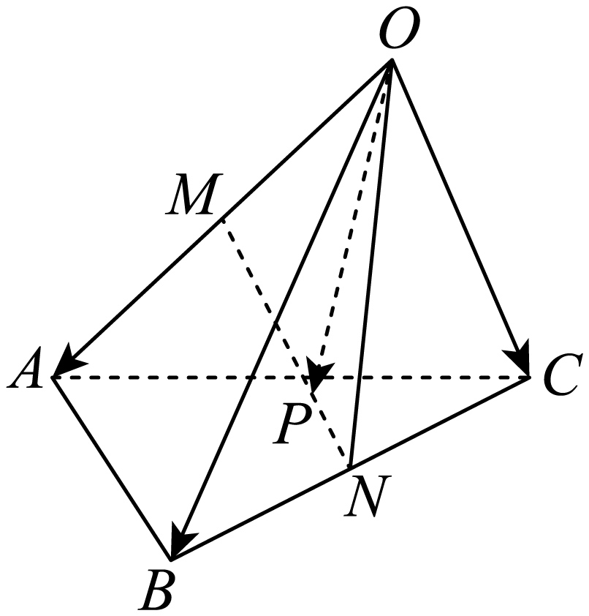

A． B．

C． D．

【答案】C

【分析】由*P*是*MN*靠近*N*的三等分点得到，整理得到 ，又为*BC*的中点得到，由为*OA*的中点得到，从而得到．

【详解】*M*、*N*分别是四面体*OABC*的边*OA*、*BC*的中点，*P*是*MN*靠近*N*的三等分点．

则，即，也即，

则，因，，，

又为*BC*的中点，则，

为*OA*的中点，则，

因此，．

故选：C.

2．（多选）（25-26高二上·河南·月考）在平行六面体中，，点是上靠近的三等分点，设，则（    ）

A． B．

C． D．

【答案】ABD

【分析】对于A选项通过空间向量的加减法，将向量按向量减法法则变形为，利用向量与基底的关系得到表达式；对于B选项根据空间向量的线性运算，通过选取路径，结合三等分点的向量表示，得出结果；对于C选项，展开向量平方并代入已知模长与夹角的内积公式，综合运用空间向量数量积的运算法则；对于D选项，通过计算其数量积是否为零来实现，再次利用已知夹角与向量内积的性质.

【详解】对于A选项，在平行六面体中，，故A正确；

对于B选项，因为点是上靠近的三等分点，所以，

又，所以，故B正确；

对于C选项，因为，，

，

所以，所以，故C错误；

对于D选项，，所以，故D正确.

故选：ABD

3．（多选）（25-26高三上·河南·月考）在棱长为2的正方体中，，则（   ）

A．若，则

B．若，且，，则直线与所成角的最小角为

C．若，则点所在的平面截正方体所得的截面面积为

D．若，则直线和直线所成角可能为

【答案】AC

【分析】对于A，根据得到点四点共面，又平面，再根据线面垂直的定义得到；对于B，求出点的轨迹，将与所成的角转化为直线和所成的角，结合图象即可判断；对于C，先证明截面为，再求面积即可；对于D，先证明点的轨迹为平面，直线和所成角的最小角即为直线和平面所成的角，即，求出即可进行判断.

【详解】对A，若，则点四点共面，如图1，

因为是正方体，

所以平面平面，所以，所以A正确；

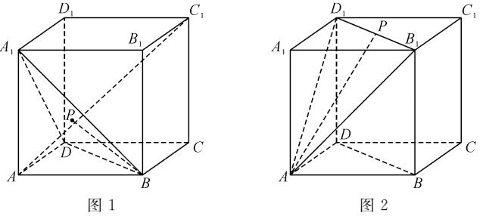

对B，若，且，则点的轨迹为线段，

又因为，所以与所成的角转化为直线和所成的角，

由图2可知，直线和所成的角的范围为，所以选项B错误；

对C，若，则过点的平面截正方体所得的截面为，如图3所示，

其中点分别为，的中点．

证明如下：因为，

因为点在平面内，所以，

又因为分别为的中点，所以，，，

所以，

又因为，所以，

所以，即所得的截面为，

因为正方体的棱长为2，所以是边长为的正三角形，

所以的面积为：，所以选项C正确；

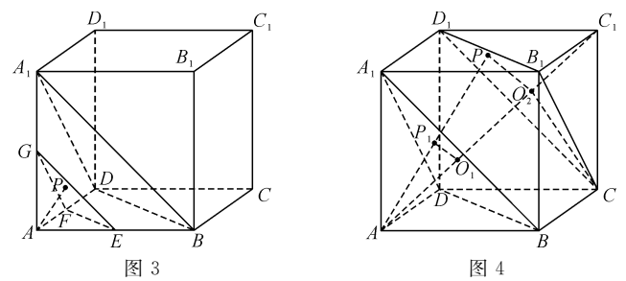

对D，若，则点的轨迹为平面．证明如下：如图4所示，

在平面内任取一点为，连接，与平面的交点为，

连接，分别与平面和平面的交点为，连接，

因为平面平面，所以．因为，所以，

则．设，则，

所以，

又因为，所以，

则，即点的轨迹为平面．

直线和所成角的最小角即为直线和平面所成的角．连接，

则即为直线和平面所成的角，且，，

所以，又因为，所以，所以选项D错误．

故选：AC．

4．（25-26高二上·内蒙古赤峰·期中）已知四棱柱的底面是边长为6的菱形，平面，，，点满足，其中，，，则（   ）

A．当为底面中心时，

B．当时，长度的最小值为

C．当时，长度的最大值为8

D．当时，长度为定值.

【答案】B

【分析】根据题意及各项的前提条件，应用数形结合、空间向量进行逐项进行分析求解判断.

【详解】当为底面的中心时，由，则 故，A错误；

当时，





，

当且仅当，取最小值为，

当时，，则点在及内部，

而是以为球心，以为半径的球面被平面所截图形在四棱柱及内的部分，

当或时，得最大值为，

综上，B正确，C、D错误.

故选：B

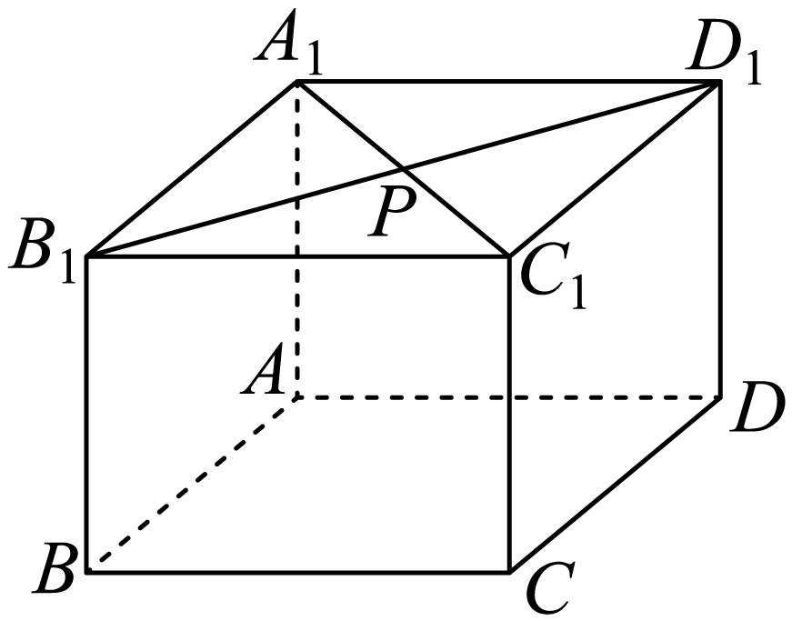

**【题型7 空间向量坐标表示】**

|  |
| --- |
| 高妙技法  用坐标表示应用于空间向量的关系中，点坐标的表示、向量的表示、向量的运算、共线共面、基底。 |

1．（25-26高二上·重庆·期中）在空间直角坐标系中，已知点、，则线段的中点坐标是（    ）

A． B． C． D．

【答案】B

【分析】利用中点坐标公式可得答案.

【详解】因为点、，则线段的中点坐标为，

即.

故选：B.

2．（25-26高二上·北京·期中）已知空间中三点与不重合，则使三点共线一个点的坐标可以是 ．

【答案】（答案不唯一）

【分析】根据三点共线，转化为（），再结合与不重合，确定的范围，对赋值，求解即可.

【详解】因为

所以，，

当三点共线时，（）

所以，即，

因为与不重合，所以且，

假设，则，

所以使三点共线一个点的坐标可以是.

故答案为：（答案不唯一）.

3．（25-26高二上·北京·月考）已知，，，若，，三个向量共面，则实数的值为（    ）

A．5 B．4 C．3 D．2

【答案】B

【分析】应用向量共面的充要条件存在满足，列式计算求解.

【详解】由题意得，，，

若，，三个向量共面，则存在满足，

则，所以，

故选：B.

4．（25-26高二上·广东惠州·月考）下列几组空间向量中，不能作为空间向量基底的是（   ）

A． B．

C． D．

【答案】D

【分析】根据空间向量共面定理依次判断各选项即可.

【详解】A：设，则，因为方程组无解，所以不共面，所以可以作为空间向量的一组基底；

B：设，则，因为方程组无解，所以不共面，所以可以作为空间向量的一组基底；

C：设，则，因为方程组无解，所以不共面，所以可以作为空间向量的一组基底；

D：设，则，所以共面，所以不能作为空间向量的一组基底.

故选：D

**【题型8 空间向量坐标应用于数量积】**

|  |
| --- |
| 高妙技法  用坐标表示应用于空间向量数量积的应用中，包括求模长、求夹角、求投影，垂直关系等。 |

1．（25-26高二上·陕西西安·月考）在空间直角坐标系中，，，，且，则 ．

【答案】1

【分析】根据空间向量垂直得出数量积为0，再应用空间向量数量积坐标运算公式求解.

【详解】在空间直角坐标系中，，，，则，

又因为，所以，所以.

故答案为：1.

2．（多选）（25-26高二上·福建厦门·月考）已知空间向量，，下列说法正确的是（ ）

A．若，则

B．若，则

C．若在上的投影向量为，则

D．若与夹角为锐角，则

【答案】ABD

【分析】根据向量的加法法则，计算即可判断A的正误；根据两向量平行的坐标关系，可判断B的正误；根据投影向量的求法，代数计算，即可判断C的正误；根据夹角为锐角，可得，且与不共线，根据数量积公式，分析计算，可判断D的正误.

【详解】选项A：由题意，解得，故A正确；

选项B：若，则，解得，故B正确；

选项C：在上的投影向量为，

所以，即，

判别式，方程无实数根，故C错误；

选项D：若与夹角为锐角，则，且与不共线，

所以，解得，由与不共线，得

所以，故D正确.

故选：ABD

3．（多选）（25-26高二上·福建厦门·月考）已知空间向量，，则（   ）

A．

B．

C．在上的投影向量为

D．向量是与平行的一个单位向量

【答案】ABD

【分析】由空间向量垂直和平行的坐标运算判断AD，由空间向量基坐标运算判断B，由投影向量的概念判断C.

【详解】对于A，因为，，所以，A正确；

对于B，，

故，B正确；

对于C，，在上的投影向量即为，C错误；

对于D，因为，所以，且，

故向量是与平行的一个单位向量，D正确.

故选：ABD.

4．（25-26高二上·四川成都·月考）设，，，，且⊥，，则（   ）

A． B． C．3 D．

【答案】B

【分析】根据向量的垂直和平行关系得到方程，求出，求得，利用坐标求其模即可.

【详解】由⊥，可得，解得，

，故可设，即，

则，解得，即，

则，

故.

故选：B



1．（25-26高二上·安徽·期中）如图，在正四棱锥中，点是棱的中点，点在线段上，点在线段上，点在平面内，且，则的值为（    ）

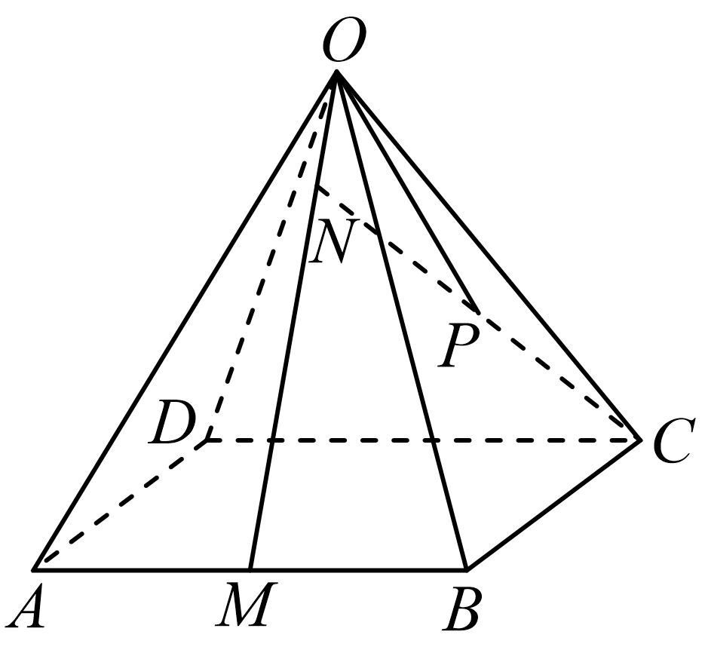

A． B． C．2 D．

【答案】B

【分析】应用空间向量加法和数乘运算，再结合四点共面列式计算求解参数.

【详解】以为空间向量的一组基底，

则



，

因为，则，

因为四点共面，所以，故．

故选：B.

2．（多选）（25-26高二上·广东深圳·期中）在棱长为2的正方体中，点*P*满足，其中，，则（    ）

A．当时，平面 B．当时，点*P*在棱上

C．当时，三棱锥的体积为定值 D．时，存在两个点*P*，使得

【答案】AC

【分析】对于A，当时，可得，所以点*P*与重合，即为，由利用线面平行的判定定理可判断；对于B，当时，由得，所以点*P*在线段上；对于C，当时，可得点*P*在线段上，利用线面平行以及棱锥的体积公式可判断；对于D，当时，取的中点*E*，的中点*F*，可得点*P*在线段上，设，根据勾股定理计算即可．

【详解】对于A，当时，，得，即，

所以点*P*与重合，即为，

因为，平面，平面，

所以平面，即平面，故A正确；

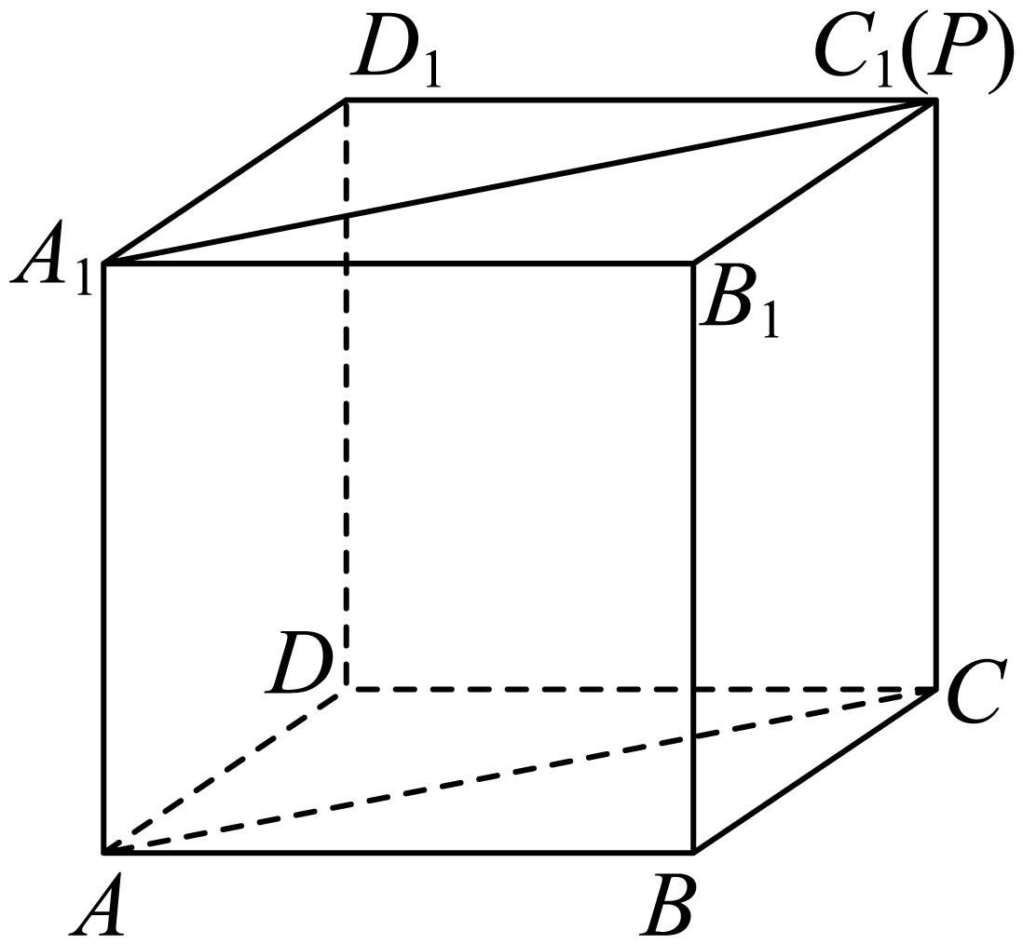

对于B，当时，，得，即，

因为，所以点*P*在线段上，故B错误；

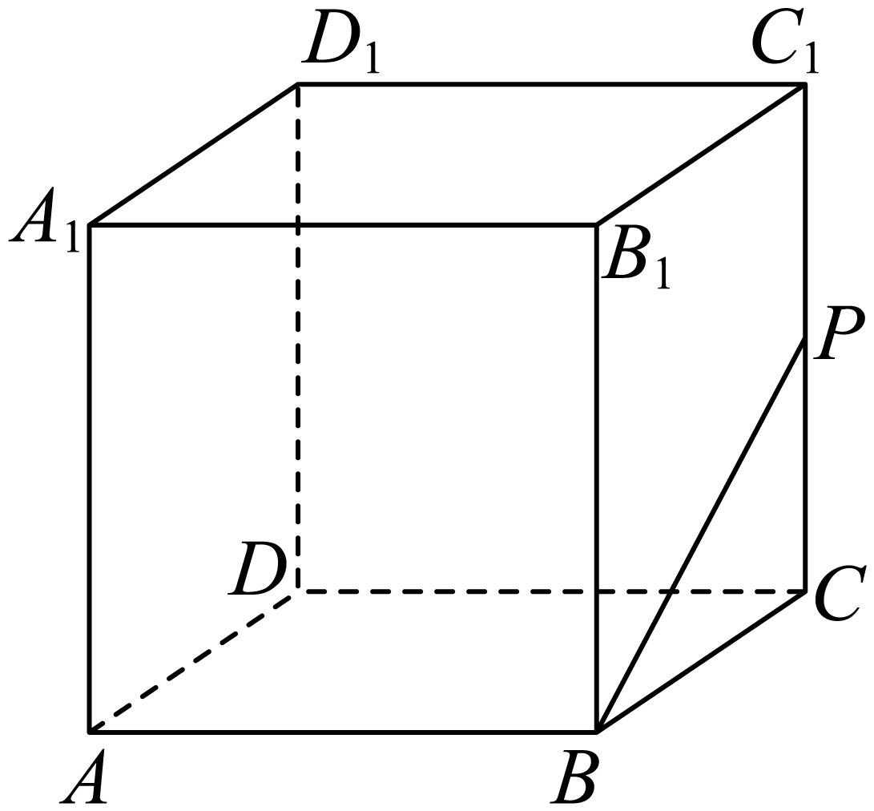

对于C，当时，，得，则，

因为，所以点*P*在线段上，

平面，即平面，

所以，

所以三棱锥的体积为定值，故C正确；

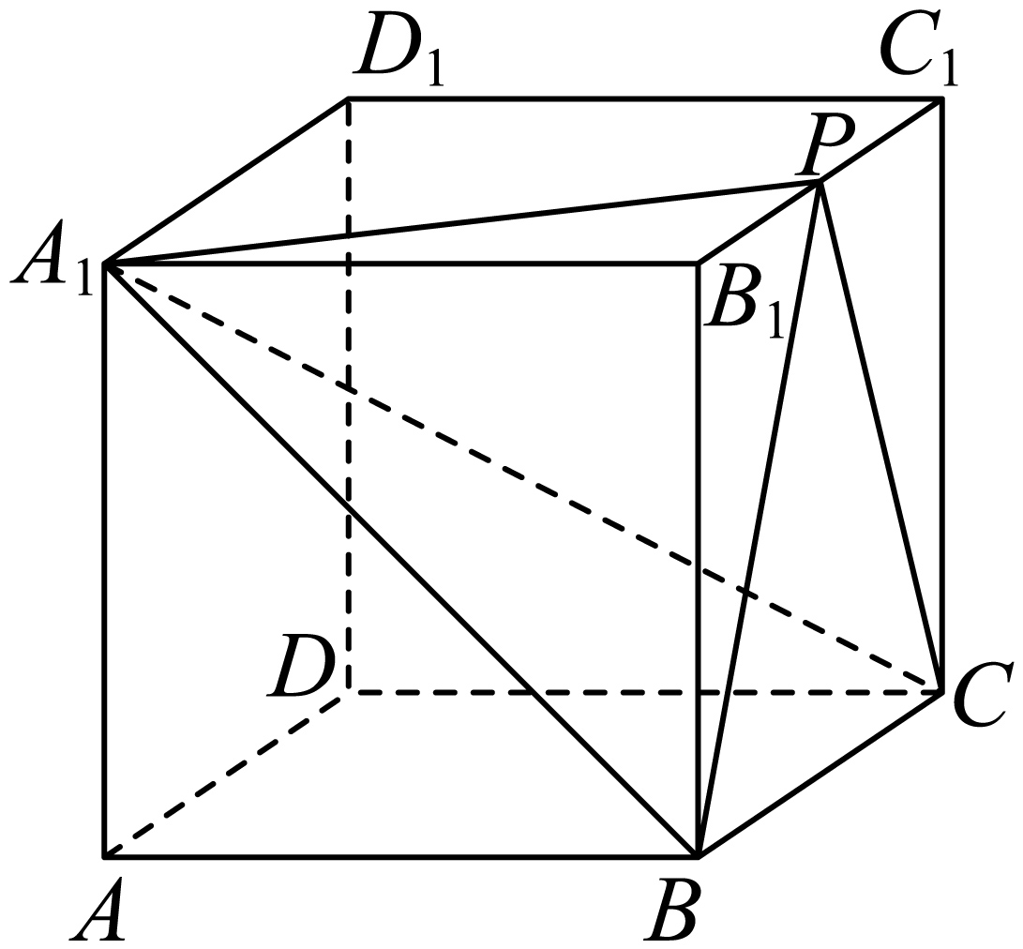

对于D，当时，取的中点，的中点，则，

则，

则，则，

因为，所以点在线段上，

设，则，

则，，

，

若，则，则，

则，所以，即点为线段的中点，

即当时，存在一个点，使得，故D错误．

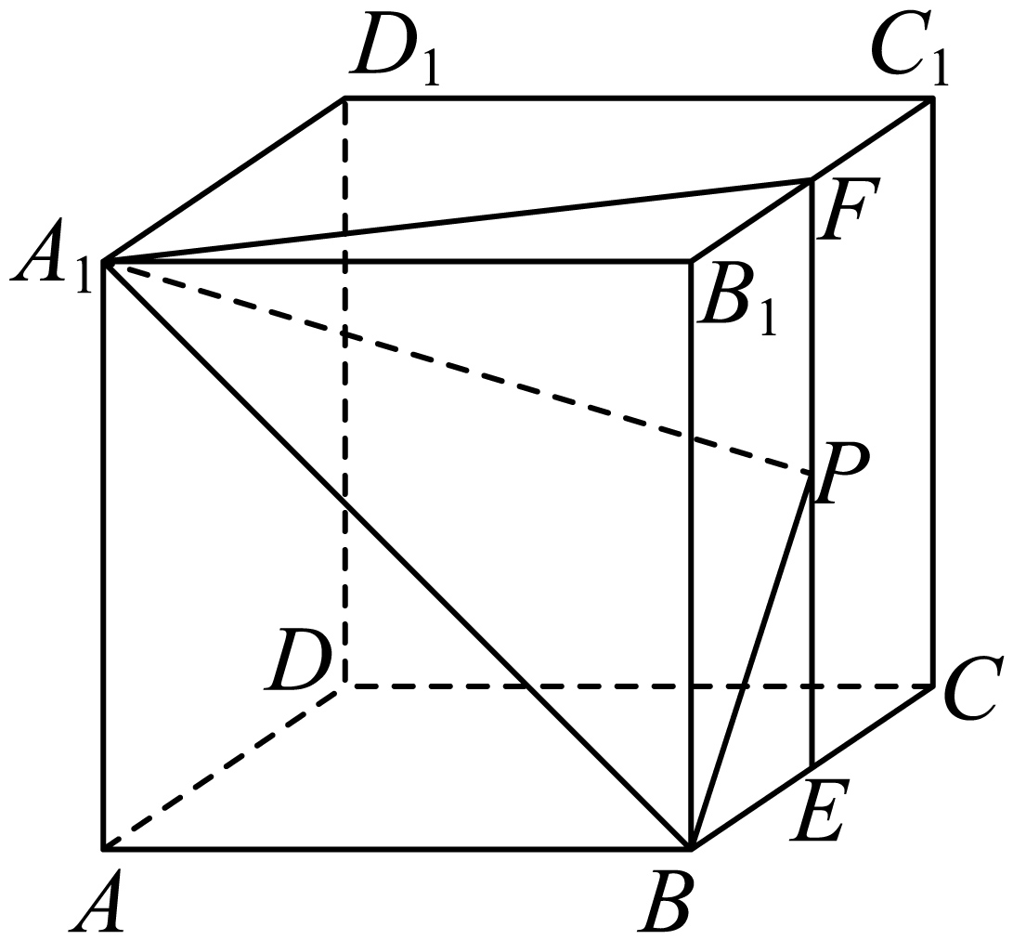

故选：AC．

3．（25-26高二上·广东·期中）已知正八棱锥，设，，，则（  ）

A． B．

C． D．

【答案】A

【分析】利用正八棱锥的对称性以及向量的线性运算来推导的表达式.

【详解】设底面正八边形的中心为点，设，

易知点与分别在和的角平分线上，且，

由平行四边形法则，与方向相同，且，

又，故，

同理，，

则，，，，

故，即，

同理有，则，

代入得，即.

故选：A.

4．（25-26高二上·山东青岛·期中）在正三棱锥中，，，点满足，则的最小值为 ．

【答案】

【分析】根据题意，延长、、至点、、，使得，，，得到，结合空间向量的共面定理，得到、、、四点共面，把到平面的距离转化为点到平面的距离的，结合正三棱锥的性质，即可求解.

【详解】如图所示，延长、、至点、、，使得，，，

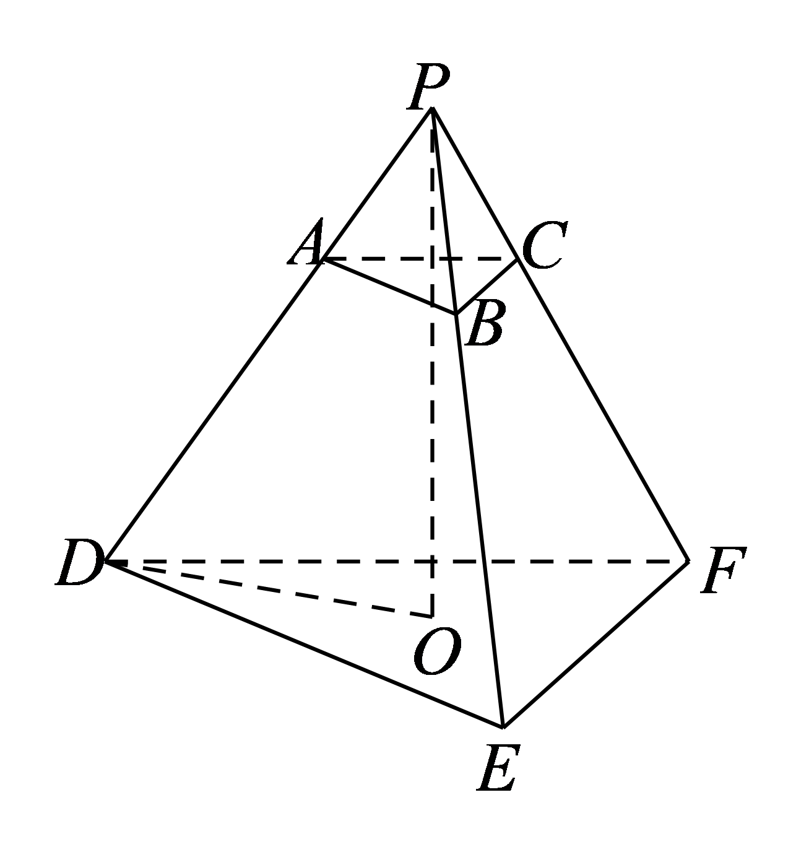

所以，

又由，所以、、、四点共面，

所以的最小值，即为点到平面的距离，

因为，则点到平面的距离是点到平面的距离的，

又因为，，

所以三棱锥为正三棱锥，

取等边的中心为，连接、，可得平面，

所以即为点到平面的距离，

在等边，因为，可得，可得，

在直角中，可得，

即点到平面的距离为，所以的最小值为.

故答案为：.

5．（25-26高二上·福建厦门·月考）已知半径为2的球内切于正四面体，线段是球的一条动直径（，是直径的两端点），点是正四面体的表面上的一个动点，则的取值范围是 .

【答案】

【分析】根据内切球半径求得正四面体的棱长，利用向量数量积运算以及球的几何性质求得的取值范围.

【详解】设正四面体的棱长为，设是等边三角形的中心，连接，

则平面，且球的球心，

，

则，

所以，解之得，

所以,，

由向量运算的三角形法则可得，

所以，

而，则．

由题设可知，所以.

故答案为：

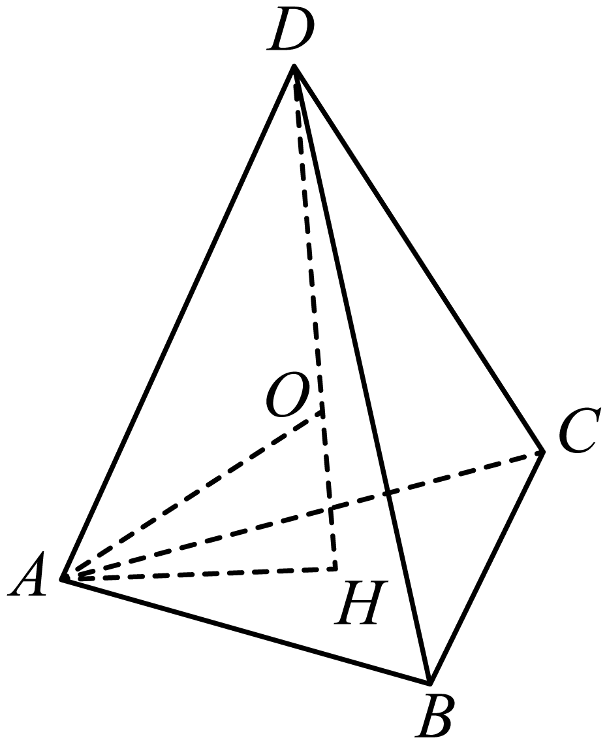

6．（25-26高二上·山东临沂·月考）在三棱锥中，为边长为2的正三角形，，，设二面角的大小为，，*G*为的重心，则下列选项正确的是（    ）

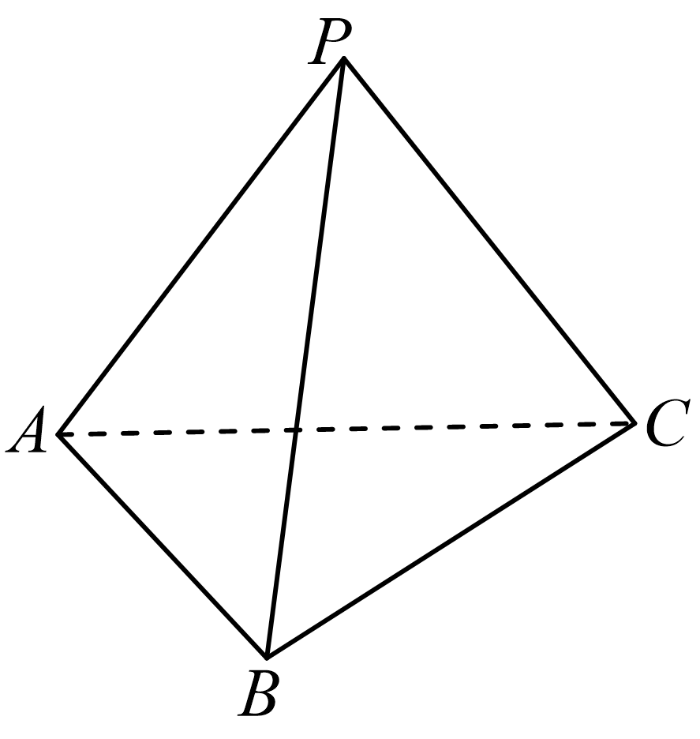

A．

B．若，则

C．若，则在平面*PAC*内的投影向量为

D．若，则

【答案】ACD

【分析】A选项,利用重心的向量性质，结合向量减法推导向量表达式.B选项,取AC中点O，结合二面角得向量夹角，将分解为，通过向量模长平方公式计算判断.C选项,由二面角为90°得平面，根据投影向量定义确定的投影向量.D选项,由得为等边三角形，利用的向量表达式，通过向量模长平方公式计算的长度.

【详解】对于A选项，因为，

所以，故A正确.

对于B选项，如图，取中点，过作且，连接，则平面.

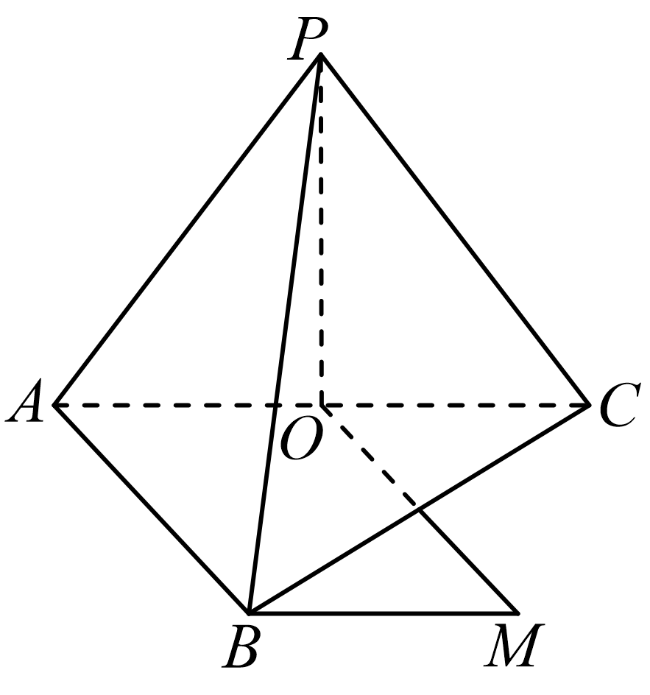

因为△为正三角形，所以，，

因为，所以，所以，

所以二面角的平面角为，则.

，则，则，

因为，，，，，

所以

，

所以，故B不正确.

对于C选项，若，则平面平面，

由于平面平面，平面且，

所以平面，

所以在平面*PAC*内的投影向量为，故C正确.

对于D选项，若，又因为，则为等边三角形，

则，因为，，则，

则，则.

因为，

所以

，

所以，故D正确.

故选：ACD

7．（多选）（25-26高二上·江西南昌·月考）如图，点，分别是棱长为1的正四面体的边和的中点，点在线段上，且.则（   ）

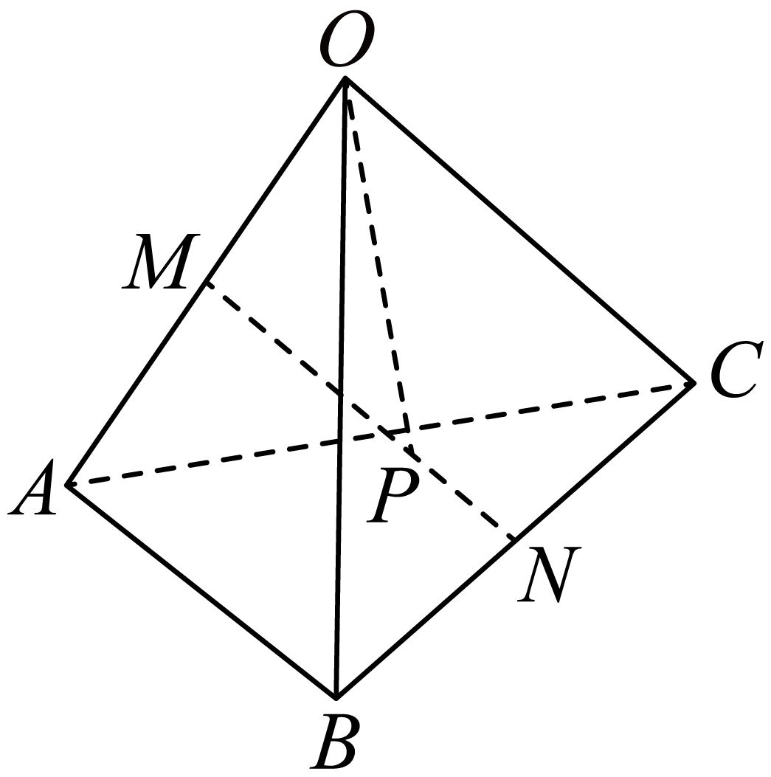

A．

B．

C．

D．向量在方向上的投影数量为

【答案】AC

【分析】根据题意，利用空间向量线性运算，可判断A正确；利用空间向量数量积的运算性质与运算，可判断B错误，C正确；根据投影的定义及计算公式，可判断D错误.

【详解】对于A：由，可得，

则，所以A正确；

对于B，由

，所以，所以B错误；

对于C，，所以C正确；

对于D，向量在方向上的投影数量为，所以D错误；

故选：AC.

8．（25-26高三上·上海·月考）已知、、为空间三个向量，又且，向量满足，，，则对于任意实数的最小值为 ．

【答案】

【分析】根据给定条件，利用向量数量积的运算律及数量积的定义化简，结合配方法求出最小值.

【详解】依题意，



，当且仅当时取等号，

所以当时，取得最小值.

故答案为：

9．（25-26高二上·江苏无锡·期中）已知，则（   ）

A．12 B． C．8 D．

【答案】B

【分析】利用空间向量数量积的运算律以及模长的坐标运算即可得出结果.

【详解】因为，

所以,，

则,所以,

故选：B

10．（25-26高二上·湖北·月考）已知向量，，则向量  在向量  上的投影向量的坐标是 .

【答案】

【分析】根据投影向量的定义计算．

【详解】向量  在向量  上的投影向量的坐标为,

故答案为：．